**28 mei 2024**

**Fujifilm introduceert nieuwe telg van de Acuity Ultra Hybrid-familie met automatiseringsoptie**

Fujifilm toont trots de derde generatie Acuity Hybrid, de NIEUWE Acuity Ultra Hybrid Pro op drupa (hal 8b / A02).

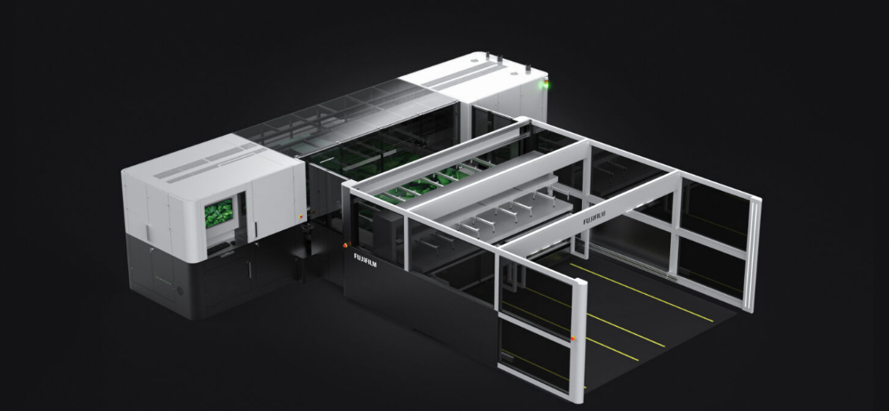

Net als bij de andere machines uit deze lijn wordt een 3,5 picoliter druppelgrootte verkregen met een dubbel bereik van de printwagen, en liggen de printsnelheden boven de 600 m²/per uur (ruim 100 platen van 244 x 122 cm (8 x 4 ft.) per uur).

De Fujifilm Acuity Ultra Hybrid Pro maakt gebruik van een bedrijfseigen, gepatenteerde inkttechnologie die hecht op een breed scala aan media en die speciaal is ontwikkeld voor stijve media en rolsubstraten.

De nieuwe Acuity Ultra Hybrid Pro kan bij de productie van grote volumes naadloos worden geïntegreerd met een nieuw automatiseringssysteem. Dit systeem voor stijve materialen is ontworpen om met één operator een volledig geautomatiseerd pallet-naar-palletproces te kunnen verzorgen op de machine.

Het robuuste ontwerp van het automatiseringssysteem versnelt niet alleen de productie, maar geeft de printer ook het vermogen om half- of volledig geautomatiseerd te produceren. Het automatiseringssysteem heeft een laad- en lossysteem om de printer te voorzien van materiaal en om het geprinte materiaal van de printer naar een pallet te transporteren.

Op drupa 2024 tonen we trots de nieuwe generatie van onze Acuity-familie, de Acuity Ultra Hybrid Pro met automatiseringsoptie. Bij Fujifilm vertrouwen we op feedback van klanten en uit de markt, zodat we oplossingen kunnen bieden die met uw bedrijf meegroeien.

**EINDE**

**Over FUJIFILM Corporation**

FUJIFILM Corporation is één van de grote exploitatieondernemingen van FUJIFILM Holdings. Sinds de oprichting in 1934 heeft het bedrijf een schat aan geavanceerde technologieën opgebouwd op het vlak van fotobeeldvorming. In lijn met haar inspanningen om een veelomvattende onderneming voor gezondheidszorg te worden, past Fujifilm deze technologieën nu toe in de preventie, diagnose en behandeling van ziekten op het gebied van Medische en Levenswetenschappen. Fujifilm maakt eveneens groei door in het segment uiterst functionele materialen, waaronder materialen voor vlakke beeldschermen, alsook in de segmenten grafische systemen en optische instrumenten.

**Over FUJIFILM Graphic Communications Division**

FUJIFILM Graphic Communications is een stabiele en duurzame partner gericht op het leveren van hoogwaardige, technisch geavanceerde printoplossingen die drukkers helpen concurrerende voordelen te ontwikkelen en hun bedrijf te laten groeien. Dankzij de financiële stabiliteit van het bedrijf en de ongekende investeringen in R&D kunnen er eigen technieken worden ontwikkeld voor superieur printen. Hiertoe behoren ook voordruk- en drukkerijoplossingen voor offset, grootformaat en digitale prints naast workflowsoftware voor printbeheer. Fujifilm is toegewijd aan het minimaliseren van de impact van onze producten en activiteiten op het milieu en werkt proactief aan het behoud van het milieu. Fujifilm wil drukkers bekend maken met de beste praktijken voor het milieu. Bezoek voor meer informatie [fujifilmprint.eu](https://fujifilmprint.eu/nl/) of [youtube.com/FujifilmGSEurope](https://www.youtube.com/FujifilmGSEurope).

**For further information contact:**

Daniel Porter

AD Communications

E: dporter@adcomms.co.uk

Tel: +44 (0)1372 464470